Интегрированное музыкальное занятие
в старшей группе
Тема: «Полет в космос»
Предварительная работа:
• Беседы на тему "Земля - наш дом", "Солнечная система", "О космонавтах".
• Наблюдения за солнцем, ночным небом.
• Чтение художественной литературы о космосе, космонавтах.
• Рассматривание и чтение энциклопедий о солнечной системе, созвездиях.
• Слушание космической музыки.
• Разучивание песен, игр, речевого материала.
Цель:
Создать благоприятные условия для ознакомления детей с праздником “День космонавтики”.
Задачи:
• Закрепить и расширить знания детей о космосе, космонавтах.
• Воспитывать у детей любознательность, сосредоточенное внимание, творческую активность, самостоятельность, чувство эмоционального удовлетворения.
• Содействовать развитию устной речи, мышления и воображения; содействовать формированию коммуникативной и интеллектуальной культуры детей.
• Воспитывать интерес к музыкальным занятиям, дисциплину и взаимоуважение.
Словарная работа: скафандр, космонавт, планета, система подачи воздуха.
Оборудование: презентация “Космос”; экран для онлайн квеста, мультимедийный плеер; мольберты, обручи, звезды, колокольчики, деревянные палочки для ритмической игры.
Ход развлечения:
Дети входят под спокойную космическую музыку и садятся на места.
Муз. руководитель:
Ребята, давайте поприветствуем друг друга и поздороваемся с нашими гостями.
Звучит музыкальное приветствие
Ребята, скажите, какой сейчас месяц?
Дети: Апрель.
Муз. руководитель:
А теперь закройте глаза и послушайте необычную, загадочную музыку.
Звучит необычная, космическая музыка
Муз. руководитель:
Ребята, прослушав эту такую музыку, подумайте и ответьте мне, какой теме посвящено наше занятие?
Дети: Космос.
Слайд – 1
Муз. руководитель:
Да, сегодня мы будем говорить о Космосе. Ведь на это есть особая причина - 12 апреля День Космонавтики. Имя советского космонавта знают все люди не только Российского государства, но многих других. Ребята, назовите, пожалуйста, имя первого космонавта.
Дети: Юрий Гагарин.
Слайд – 2
Муз. руководитель:
Да, правильно. Готовили к полёту не только одного человека, а целую группу из пяти человек, но самым достойным оказался Юрий Гагарин. С тех пор прошло немало времени и многое сделано в области освоения космоса. Для длительной работы в космосе используют станции Салют» и Мир». Размеры их таковы, что внутри могут длительное время жить и работать несколько космонавтов.
Слайд 3
В космической ракете
С название «Восток»
Он первым на планете
Подняться к звёздам смог.
Поёт об этом песни
Весенняя капель:
Навеки будут вместе
Гагарин и апрель.

Летит в космической дали
Стальной корабль вокруг Земли.
И хоть малы его окошки,
Всё видно в них как на ладошке:
Степной простор, морской прибой,
А может быть и нас с тобой!

Прежде чем, человек полетел в космос, там побывали животные.
Первой в космос отправилась собака Лайка.
Слайд 4
Через 3 года после полета собаки Лайки, в космос отправляются уже две собаки – Белка и Стрелка.

Слайд 5
В космосе они пробыли всего один день и удачно приземлились на Землю.

Слайд 6
Третьей в космос, на ракете «Рэд-Стоун», в космос полетела американская обезьянка.

Слайд 7
Космос — это необъятный мир, который находится за пределами Земли.
Да, действительно, нет ему конца и предела. А знаете ли вы, что Космос еще называют другим словом – Вселенная.
Послушайте, как красиво звучит это слово «Вселенная» (нараспев). Давайте все вместе также красиво произнесем это слово, как произнесла его я.
Ребята, наша встреча очень необычная. Сегодня мы тоже побываем в космосе. Но для начала нам необходимо знать, кто, же такой космонавт? Как вы думаете?
Дети: Человек, который работает в космосе.
Муз. руководитель:
А скажите, каждый ли может стать космонавтом?
Ребята, не каждый человек может стать космонавтом.
У настоящего космонавта должно быть крепкое здоровье, а самое главное он должен быть дисциплинированным и выносливым, ведь прежде чем полететь в космос нужно пройти очень сложные тренировки. И вот что бы отправиться в путешествие вы должны подчиняться всем выше перечисленным правилам “Настоящего космонавта”, а самое главное вы должны быть внимательными!
Прежде чем, отправиться в космический полет, космонавт должен одеть специальную одежду, которая называется – скафандр.
Слайд 8
Он спасает и защищает от пожара и различных повреждений. Конечно, в нем не очень удобно, он стесняет движения, но это безопасно. Скафандр имеет свою систему подачи воздуха. Эта система находится в ранце. Надевают его за спину, как школьник свой портфель, только такой ранец очень тяжелый.
ПРОВОДИТСЯ ПАЛЬЧИКОВАЯ ИГРА «НАПЕРСТОК»
– Все собрано. Но посмотрите на себя, можно ли в нашей одежде отправиться в космос?
– Почему? Что нам нужно? (скафандры). Сошьем специальные костюмы космонавтов – скафандры.
– Шьет иголка, шьет иголка Левая ладошка раскрыта, в правой руке –
Пальцу больно, пальцу колко. воображаемая иголка.
А наперсток в тот же миг Иголка «шьет» и задевает кончики пальцев.
К ребятам на пальчик Дети как будто надевают наперсток на палец.
Прыг!
Говорит иголке: «Шьют».
– Шей,
А колоться ты не смей! Грозят пальцем.

Муз. руководитель:
Еще нам нужно построить ракету - космический корабль.
ПРОВОДИТСЯ РИТМИЧЕСКАЯ ИГРА – РАСПЕВКА «Молоточки»
(Дети отстукивают ритм деревянными палочками и пропевают попевку)
На заводе слышен стук:
Молоточки – стук, стук, стук.
Каждый что-то мастерит
И по-своему стучит.
(При повторном исполнении, ритм меняется.)
Слайд 9
Муз. рук. :
Я думаю, нам не обойтись без помощника- робота.
Робот, хоть он и железный,
Очень умный и полезный.
Может он собрать ракету,
Сделать вкусную конфету,
Может гвозди забивать…
И не хочет, есть и спать.
А давайте, позовем наших помощников - роботов
ИСПОЛНЯЕТСЯ ТАНЕЦ «РОБОТ»
Муз. рук. :
Ну вот, у нас и все готово – и космический корабль и скафандр.
Но кроме этого, любому космонавту нужна пища во время путешествия.
Слайд 10
Ребята, в космосе надо уметь и правильно кушать! Ведь там же невесомость. Если будешь жевать, не закрывая рта, или разговаривать при этом, то крошки хлеба, каша сразу же вылетят у тебя изо рта, и будут плавать прямо перед твоим носом. Поэтому, вся пища в корабле упакована в тюбики и пакеты.
А теперь нам необходим тренировочный полет. Нужно проверить: все ли исправно в нашем корабле?
Слайд 11
ПРОВОДИТСЯ АРТИКУЛЯЦИОННАЯ ГИМНАСТИКА «Моторы»
Наш экипаж к полету готов. Внимание, займите свои места.
Проверим, все ли системы космического корабля работают.
– Пристегнули ремни
– Проверяем топливо. – Произносят «ш-ш-ш…».
– Открываем и закрываем люки. – Делают glissando на звук (а).
– Проверяем радио – Произносят короткие и длинные звуки (у).
– Включаем мотор. – Произносят звук (р) и вращают кулачками.
ПРОВОДИТСЯ УПРАЖНЕНИЕ НА КООРДИНАЦИЮ РЕЧИ И ДВИЖЕНИЯ «Полет в невесомости»
Звучит космическая музыка группы «Спейс»
– 5, 4, 3, 2, 1! Поднимают руки рывками через стороны.
Вот мы в космосе летим! Соединяют руки в «замок».
Мы взлетаем высоко, Бегут по кругу.
Мчит ракета быстро.
Полетим мы далеко,
К звездочкам лучистым.
Вокруг звезд мы облетели, Кружатся.
Выйти к звездам захотели.
В невесомости плывем, Ходят, делая плавные движения руками.
Рядом с нашим кораблем,
Снова дальше летим, Садятся на свои места.
В иллюминаторы глядим.
Слайд 12
Какая чудесная музыка звучит, она спокойная, медленная, тихая. Так и хочется парить над Землёй, летать в космическом пространстве. В космосе невесомость и все движения плавные и медленные. Давайте и мы с вами побудем в невесомости.
В космосе так здорово!
Звёзды и планеты, в чёрной невесомости,
Медленно плывут! (перемещаемся по залу)

Из космоса все планеты выглядят по-другому, не так, как их видно с земли.
Так хочется, поделиться этой красотой с жителями планеты Земля.
А теперь пора отдохнуть, предлагаю поиграть в игру «Космонавты».
ПРОВОДИТСЯ ИГРА «КОСМОНАВТЫ»
По краям площадки раскладываются обручи-ракеты. Играющих на несколько человек больше, чем ракет. Дети встают в круг и берутся за руки. Идут по кругу, поют:
Ждут нас быстрые ракеты
Для полёта на планеты.
На какую захотим,
На такую полетим!
Но в игре один секрет:
Опоздавшим, места нет!
После последних слов дети разбегаются и занимают ракеты по двое.
В паре поворачиваются спиной друг к другу, плотно прижавшись спинами и затылками, принимают красивую позу с правильной осанкой. Опоздавшие, выбирают самые красивые парные позы космонавтов.
Слайд 13
Муз. рук.:
А сейчас я предлагаю вам прости онлайн квест и обобщить наши знания о космосе. (Работа с интерактивным экраном) https://joyteka.com/101057933
(Приложение 1)
Муз. рук.:
Молодцы! Ребята, отгадайте загадку:
По темному небу рассыпан горошек
Цветной карамели из сахарной крошки,
И только тогда, когда утро настанет,
Вся карамель та внезапно растает. (Ответы детей)
- Конечно же, это звезды, на небе звездочки, как будто рассыпались, как горошек, а с наступление утра эти звездочки исчезают, как будто тают.
- Каждый раз, выходя вечером на улицу, мы любим смотреть на звёзды. Сколько интересного они в себе таят. Как хочется пуститься в путешествие к далёким планетам и даже может встретить обитателей других планет.

Ребята, посмотрите, начался звездопад (звук металлофона). Звезды падают прямо в море и там кружатся в танце с морскими звездами. Давайте и мы потанцуем с ними.

ПРОВОДИТСЯ КОММУНИКАТИВНАЯ ИГРА - РЕЛАКСАЦИЯ «ЗВЕЗДЫ»
«Морские звезды» - мальчики садятся по-турецки и покачиваются.
Девочки «небесные звезды», в это время, бегают на носках и звенят в колокольчики. С остановкой музыки ищут пару среди морских звезд.Затем звезды меняются местами.
Как бы ни был путь далек,
Нужно нам вернуться в срок.
Отправляем телеграмму:
«Жди своих героев мама!»
Готовимся к приземлению!
Займите свои места в корабле. (Звучит космическая музыка)
Слайд 14
Слайд 15
Приземление прошло успешно! Здравствуй планета Земля!
ИСПОЛНЯЕТСЯ ПЕСНЯ «ПЛАНЕТА С ИМЕНЕМ ЗЕМЛЯ»
Итог занятия.
- Ребята, вот и подошло наше путешествие к концу! Вы все сегодня очень хорошо поработали!
- Давайте вспомним, какой весенний праздник к нам близится?
- А как звали человека, который первым побывал в космосе?
- Что вы еще запомнили из нашего путешествия?
- Что вам больше всего понравилось?
- Ребята, теперь мы с вами знаем, каким должен быть настоящий космонавт, что он должен знать. Мы знаем, на чем летают в космос, что особенное там одевают, как питаются. Мы с вами прошли подготовительную тренировку, побывали в космосе и оставили на память замечательные работы о космосе.
- Если вам понравилось путешествовать, возьмите звезду и прикрепите её на плакат. На этом плакате я уже прикрепила свою звезду потому, что мне очень понравилось путешествовать с вами.

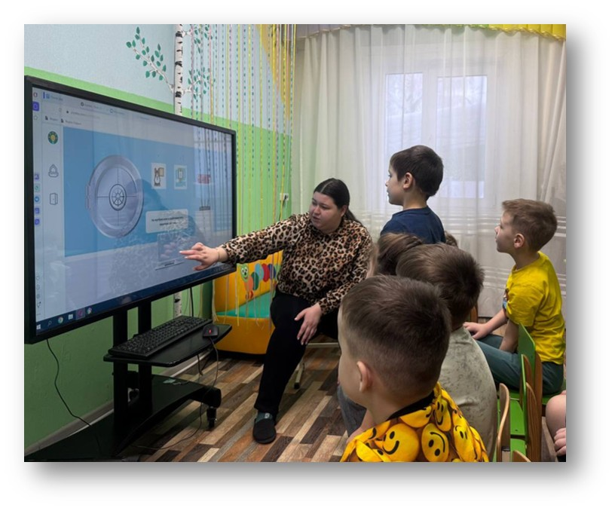
(Приложение 1)
